班级动态(11.24)
一、来园基本情况
来园人数：应到30人，实到24人，2人病假，4人事假。
儿童（男孩） | 今日重点关注：自主绕水杯绳 | 儿童（女孩） | 今日重点关注：自主绕水杯绳
王秋逸 | √ | 肖妙青 | 请假
易永恒 | √ | 嵇羽晞 | √
赵夏冉 | 请假 | 管亦星 | √
白新奇 | √ | 陈怡何 | √
丁载誉 | √ | 陈艺茹 | √
杨言希 | 请假 | 孙瑞晗 | √
樊晏清 | √ | 朱柯逸 | √
邵祉琛 | √ | 胡欣芮 | √
刘与一 | √ | 李梦兮 | √
蔡镇远 | √ | 张心愉 | 请假
崔子瑜 | √ | 徐佳一 | √
陶书宇 | √ | 曹婳 | √
李一凡 | √ | 顾一冉 | √
冯子乐 | 请假 | 朱天文 | √
孔梓睿 | 请假 | 黄雅萌 | √

二、区域游戏
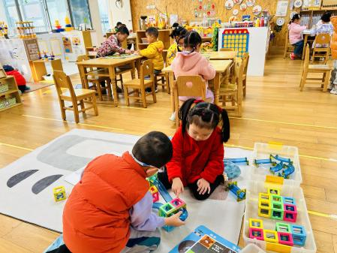 | 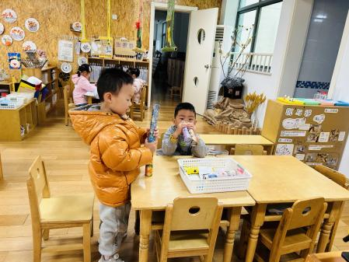 | 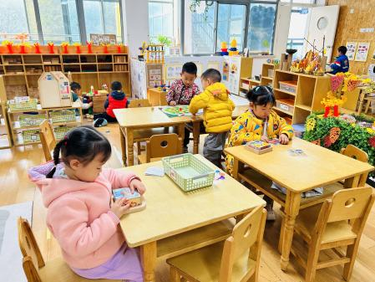
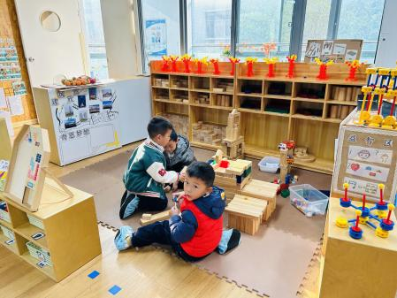 | 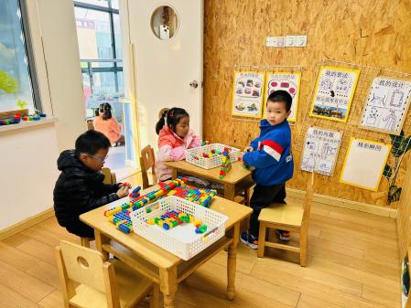 | 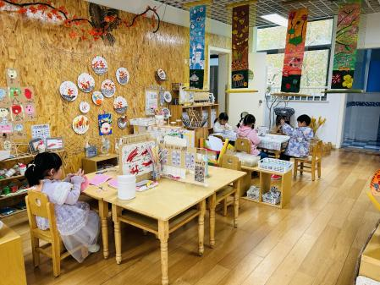

三、生活活动：
1.早点：牛奶、牛角包、饼干
2.午餐：葡萄干蒸饭、茭白鲍鱼红烧肉、松仁玉米肉丁、荠菜鹌鹑蛋汤
3.午点：奶香小馒头
4.水果：黄番茄、红提
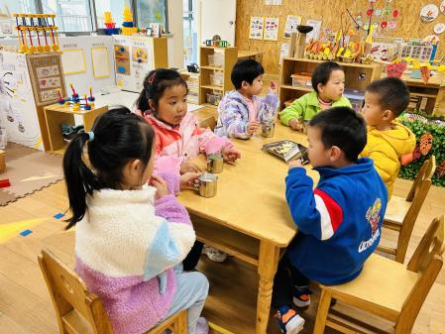 | 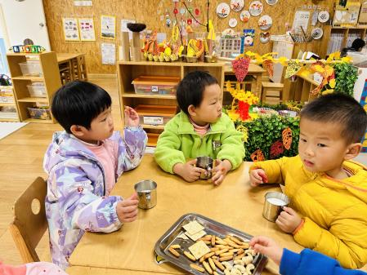 | 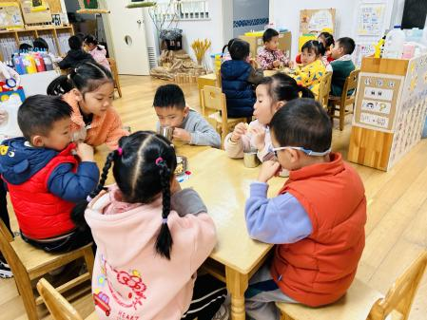
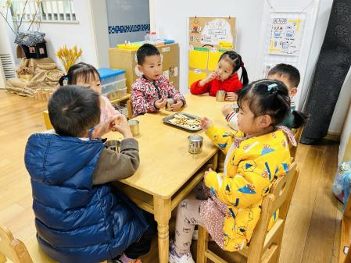 | 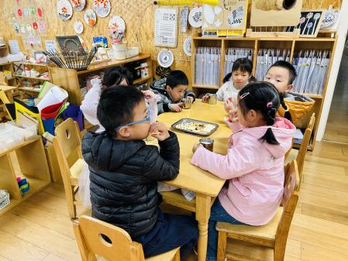 | 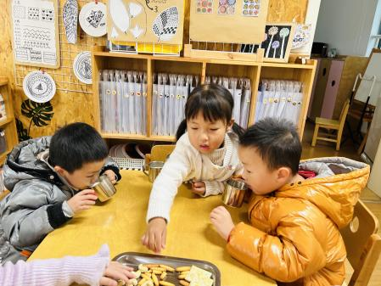

四、集体活动
1.语言：再见，秋天
《再见，秋天》是一则充满儿童情趣的作品，文中以秋季为背景，以小熊冬眠前的散步为线索，结合季节的特点，引导幼儿有目地的了解大自然发生的变化，给其感官上的刺激。文中将事物的变化与小熊的语言巧妙结合，内容与幼儿的生活、想象紧紧相连，简单易懂，让幼儿能够更加了解到大自然的变化与季节的关系。
再见，秋天
凉凉的秋风吹来，吹落了树上的叶子，铺在地上，像一床厚厚的毯子。小熊打了个哈欠——啊，又该冬眠了，他决定在冬眠前再散一次步。
一片金黄的树叶忽忽悠悠从半空中飘下来，飘在了小熊的身上—— 这大概是今年秋天的最后一片树叶了! 小熊收起树叶，说：“谢谢，秋天，我要把这最后一片树叶珍藏起来。”
走着走着，一粒红通通的山楂砸在了小熊的头上，接着又滚进了草丛里——这大概是今年秋天的最后一粒果子了!小熊拾起山楂，说：“谢谢，秋天，我要把这最后一粒果子珍藏起来。”
走着走着，小熊看见河边还开着一朵菊花——这大概是今年秋天的最后一朵花了!小熊小心地采下菊花，说：“谢谢，秋天，我要把这最后一朵花珍藏起来。”
小熊刚回到家，邮递员就送来好朋友小松鼠的信——这是小熊今年收到的最后一封信了!
亲爱的小熊：
你要冬眠了吧?虽然我们将分别很长时间，但我每天都会想念你的。等明年春天到来的时候，我会来敲你的门，喊你起床。
祝你做许多许多的梦!
小松鼠
小熊把这封温暖的信藏到枕头底下，爬上软绵绵的大床，轻轻地说：“再见，小松鼠!再见，秋天……”
五、温馨提示
1.目前为传染病高发季节，请大家关注好孩子的体征，如发现异常，及时就医。
2.为避免交叉感染，如果孩子感冒了，咳嗽、流涕严重，请在家里休息好再来园噢！

